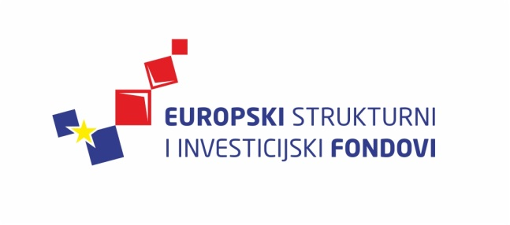
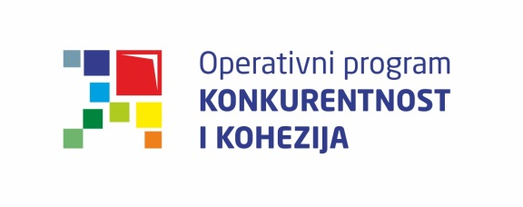
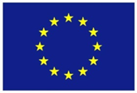
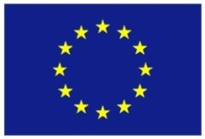

Europska unija
Zajedno do fondova EU

Upravljanje projektnim ciklusom I

25. i 26. travnja 2016. / Hrvatsko novinarsko društvo
Lista polaznika
 | Ime i prezime | Naziv tijela/institucija:
1. | Morana Kovačević | Ministarstvo kulture
2. | Ivana Jelavić | Ministarstvo regionalnoga razvoja i fondova Europske unije
3. | Petra Leonhardt Brlek | Ministarstvo kulture
4. | Emina Lipovšćak | Ministarstvo znanosti, obrazovanja i sporta
5. | Sonja Ludvig | Ministarstvo kulture
6. | Mario Cota | Državni zavod za statistiku
7. | Maja Brnas | Ministarstvo zdravlja
8. | Tajana Posavec | Hrvatski zavod za zapošljavanje – Regionalni ured Zagreb
9. | Julija Vuljanko | Hrvatski zavod za zapošljavanje
10. | Iva Baček | Hrvatska agencija za okoliš i prirodu
11. | Mirna Tkalčić Simetić | Hrvatski zavod za zapošljavanje
12. | Lea Hrženjak | Ministarstvo branitelja
13. | Ana-Marija Špehar | Ministarstvo branitelja
14. | Mariana Čupić | Ministarstvo turizma
15. | Sanja Pintar | Ministarstvo branitelja
16. | Tatjana Obučina | Hrvatska agencija za okoliš i prirodu
17. | Eduard Dobrenić | Hrvatska agencija za malo gospodarstvo, inovacije i investicije
18. | Dunja Pintar | Ministarstvo gospodarstva

Provedba programa izobrazbe financira se sredstvima tehničke pomoći iz Operativnog programa Konkurentnost i kohezija, iz Europskog fonda za regionalni razvoj

